MCED00187_0000[1]MCj02906520000[1]

第１学年　NO.14

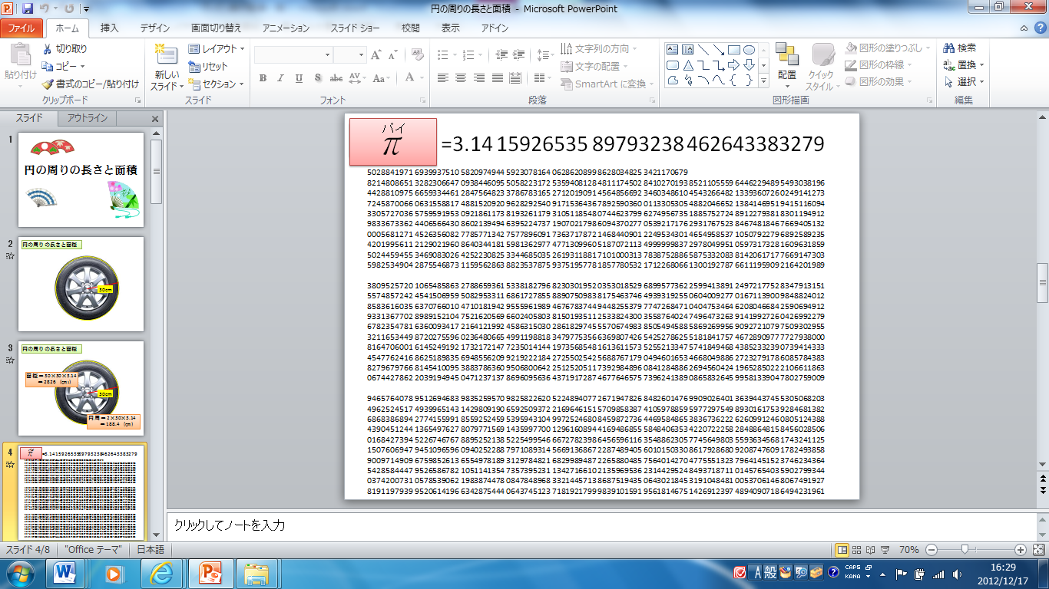円周率の話

　「中学校では、円周率3.14はπとして計算すればいい。」という話をしました。みんなはかなり感動していましたね。じゃあこの円周率、実際には何ケタまであるか知っていますか。?　実は、こんな感じで続いていきます。右の写真で約3000桁です。それでは現在、何桁まで解析されてのでしょうか。昨年の記事があるので読んでみてください。

|  |
| --- |
| http://img.47news.jp/PN/201110/PN2011101601000567.-.-.CI0003.jpg**長野男性、円周率で１０兆桁達成　自作パソコン** 　長野県飯田市の会社員近藤茂さん（５６）が１６日、自宅のパソコンで円周率を小数点以下１０兆桁まで計算し、昨年８月に自ら立てたギネス世界記録の同５兆桁を更新した。　４８テラバイトのハードディスク（ＨＤＤ）を搭載した自作パソコンで、昨年１０月に計算を開始。インターネットで知り合った米国の大学院生アレクサンダー・Ｊ・イーさん（２３）の計算プログラムを利用し、二人三脚で約１年かけて新記録を達成した。　パソコンの熱で４０度近くに上昇する部屋で、妻幸子さん（５４）は「洗濯物を室内に干すと早く乾いて助かったけど、電気代が月３万円もかかるのはつらかった」と苦笑い。　(2011年10月16日共同通信) |

なんと、円周率の世界記録は日本の方が持っているそうです。また、夏休みの自由研究などで円周率100桁、200桁覚える人もいるようです。これを機に、円周率を何桁まで覚えられるか挑戦してみてはどうでしょうか。記憶力の訓練になるし、特技ができるしいいことずくめかも…。